**PLANO DIRETOR MUNICIPAL**

**LEI DO SISTEMA VIÁRIO**



**MUNICÍPIO DE BURITAMA – SP**

**EQUIPE TÉCNICA**

|  |  |
| --- | --- |
| **Robson Ricardo Resende**  Engenheiro Sanitarista e Ambiental  CREA – SC 99639-2 | **Willian de Melo Machado**  Analista de Sistemas  **Vinicius Marçal Café Soares** |
| **Osmani Vicente Jr.**  Arquiteto e Urbanista  CAU A23196-7  Especialista em Gestão Ambiental em Municípios/ Mestre em Geografia | Arquiteto e Urbanista  **Juliano Yamada Rovigati**  Geólogo  CREA/PR 109.137/D |
| **Daniel Mazzini Ferreira Vianna**  Arquiteto e Urbanista  CAU 89.230-0 | **Carolina Bavia Ferrucio Bandolin**  Assistente Social  CRESS/PR 10.952 |
| **Gabriel Sampaio de Araújo**  Engenheiro Sanitarista e Ambiental  CREA/SC 093403-3 | **Vitor Miranda Vicente**  Economista  CORECON/PR 9512 |
| **Juliano Mauricio da Silva**  Engenheiro Civil  CREA/PR 117165-D | **Paula Evaristo dos Reis de Barros**  Advogada  OAB/MG 107.935 |
| **Lara Ricardo da Silva Pereira**  Arquiteta e Urbanista  CAU 177264-3 | **Wagner Vesecky Junior**  Engenheiro Civil  CREA/SP 5069656057 |

**EQUIPE TÉCNICA MUNICIPAL**

* Ossival Sanches Ferreira
* Cristiani Aparecida de Oliveira
* Ilson José Garcia
* Edilson Carlos de Paiva
* Regina Celia dos Santos
* Leny Marçal Vieira Manzatto
* Gislaine Murakami Rodrigues
* Wilton Rosalino Borges
* Cristiano Gonçalves de Oliveira
* Antônio Luiz Pelegrini
* Vania Cristina Frazatti Gambera Dias
* Silvinéia Aparecida dos Santos
* Fernando Pedroso Sanches
* Luciene Santos Candido
* Fabio Alexandre Bugue
* João Fermino Falleiros
* Heverton Candido de Paiva

**SUMÁRIO**

CAPÍTULO I  
DAS DISPOSIÇÕES GERAIS (Art. 1 ao 4)

CAPÍTULO II  
DAS CLASSIFICAÇÕES DE VIAS (Art. 5 ao 6)

CAPÍTULO III  
DAS DIMENSÕES DAS VIAS (Art. 7 ao 10)

CAPÍTULO IV  
DO VOLUME DE TRÁFEGO (Art. 11)

CAPÍTULO V  
DA SINALIZAÇÃO (Art. 12 ao 13)

CAPÍTULO VI  
DAS DISPOSIÇÕES FINAIS (Art. 14 ao 23)

LEI COMPLEMENTAR Nº 199, DE 27 DE OUTUBRO DE 2021.

Institui a Lei de Sistema Viário do Município de Buritama/SP e dá outras providências.

**O PREFEITO MUNICIPAL DE BURITAMA faz saber que a Câmara Municipal aprovou e ele sanciona e promulga a seguinte Lei.**

CAPÍTULO I  
DAS DISPOSIÇÕES GERAIS

**Art. 1º.** O ordenamento, dimensionamento e as prioridades de circulação do Sistema Viário do Município de Buritama serão estabelecidos conforme as diretrizes determinadas pelo Plano Diretor Participativo – PDP.

**§1º.** OSistema Viário do Município compreende:

**I.** Rodovias;

**II.** Estradas intermunicipais ou vicinais;

**III.** Estradas Municipais;

**IV.** Vias Urbanas.

**§2º.** Considera-se Sistema Viário do Município, o sistema viário urbano hierarquizado e articulado com o sistema viário rural que, conjuntamente, viabilizam a circulação de pessoas, veículos, serviços e cargas por todo o Município.

**§3º.** Na ocupação ao longo das faixas de domínio público das rodovias, estradas intermunicipais ou vicinais e das estradas municipais existentes deverá ser observado o critério de prolongamento e dimensionamento mínimo de vias estabelecido no artigo 9º desta lei.

**§4º.** A largura da via a ser reservada mediante faixa não edificável observará a classificação viária específica atribuída para a via consolidada, respeitando-se os critérios de implantação de viário urbano arterial, coletor ou local.

**Art. 2º.** Objetivos gerais para disciplinar o Sistema Viário:

1. Assegurar a circulação e o transporte municipal que atenda a população;
2. Estabelecer condições para que as vias da circulação possam desempenhar suas funções e dar vazão adequada ao respectivo tráfego;
3. Estabelecer um sistema de vias de circulação adequado ao tráfego e a locomoção dos usuários;
4. Assegurar a continuidade do arruamento existente nos novos loteamentos no Município;
5. Implantar um sistema de ciclovias, como alternativa de locomoção e lazer;
6. Proporcionar segurança e conforto ao tráfego de pedestres e ciclistas.

**Art. 3º.** Esta lei tem por objetivo orientar e disciplinar, complementarmente a Lei do Parcelamento do Solo Urbano, código de obras e demais posturas municipais, o Sistema Viário assegurando a observância das normas relativas à matéria e zelando pelos interesses comuns do Município no que diz respeito ao seu pleno desenvolvimento.

**Parágrafo Único:** no planejamento e implantação das Estradas Municipais Rurais o Município observará as seguintes condições:

1. assegurar livre trânsito público na área rural do Município;
2. proporcionar facilidades de intercâmbio e de escoamento de produtos em geral;
3. permitir o acesso de glebas e terrenos às rodovias estaduais e federais.

**Art. 4º.** Para aplicabilidade, são adotadas as seguintes definições:

1. Arruamento: conjunto de ruas públicas destinadas à circulação viária e acesso aos lotes;
2. Caixa de via: distância, definida em projeto, entre os dois alinhamentos prediais em oposição;
3. Ciclovia: pista própria destinada à circulação de ciclistas, separada fisicamente do tráfego comum;
4. Código de trânsito: conjunto das normas que disciplinam a utilização das vias de circulação;
5. Passeio: espaço destinado à circulação de pedestres, situado entre o alinhamento predial e o início da pista de rolamento;
6. Pista de rolamento: parte da via de circulação destinada ao desenvolvimento de uma ou mais faixas para o tráfego de veículos;
7. Faixa de rolamento é cada uma das faixas que compõem a área destinada ao tráfego de veículos nas vias de circulação;
8. Faixa de estacionamento: parte da via de circulação destinada ao desenvolvimento de uma ou mais faixas para o estacionamento de veículos;
9. Sistema Viário: conjunto de vias principais de circulação do Município, com hierarquia superior às de tráfego local;
10. Sinalização Horizontal: constituída por elementos aplicados no pavimento das vias públicas;
11. Sinalização Vertical: representada por painéis e placas implantados ao longo das vias públicas;
12. Sinalização de trânsito: conjunto dos elementos de comunicação visual adotados nas vias públicas para informação, orientação e advertência aos seus usuários;
13. Tráfego: fluxo de veículos que percorre uma via em determinado período de tempo;
14. Tráfego leve: fluxo inferior a 50 (cinquenta) veículos por dia em uma direção;
15. Tráfego médio: fluxo compreendido entre 50 e 400 (cinquenta a quatrocentos) veículos por dia em uma direção;
16. Tráfego pesado: fluxo superior a 400 (quatrocentos) veículos por dia em uma direção;
17. Via pública: área de terra, de propriedade pública e uso comum, destinada a vias de circulação e espaços livres.
18. Via de circulação é o espaço de uso comum da população destinado à circulação de veículos, de pedestres ou de ambos;
19. Via de circulação interrompida é aquela em que uma de suas extremidades não desemboca em outra;
20. Rodovias, são vias rurais pavimentadas;
21. Estradas intermunicipais ou vicinais, são espécie de rodovia rural pavimentada;
22. Estradas Municipais são vias rurais não pavimentadas;
23. Vias Urbanas são ruas e avenidas de uso urbano, pavimentadas ou não.
24. Pavimento é estrutura constituída por camadas de materiais, tratados ou não, destinada a suportar e transmitir ao subleito os esforços oriundos dos veículos e propiciar boas condições de rolamento, conforto e segurança aos usuários da via, estrada ou rodovia, podendo ser de asfalto betuminoso, cascalho, pedregulho, blocos ou bloquetes, concreto, paralelepípedos ou soluções mistas, entre outros.
25. Estrada rural secundária são vias ou caminhos rurais destinados a interligação ou acesso entre as estradas rurais principais.

CAPÍTULO II  
DAS CLASSIFICAÇÕES DE VIAS

**Art. 5º.** As vias de circulação no Município, conforme suas funções e características físicas classificam-se em:

1. Via Arterial;
2. Via Coletora;
3. Via Local;
4. Ciclovia;
5. Ciclofaixa.

**Parágrafo Único:** A critério do Poder Público, mediante adequada justificativa técnica, poderá se estabelecer vias urbanas com formato diferente do prescrito no *caput* objetivando atender casos especiais, empreendimentos de interesse social ou, ainda, aqueles relativos a adequação do prolongamento de vias existentes.

**Art. 6º.** Para fins desta Lei, são adotadas as seguintes definições de vias:

1. Via arterial: destina-se a ligar as estradas da cidade, com média ou alta fluidez de tráfego, priorizando usos e tipos de ocupação do solo relacionados a altos fluxos de veículos, inclusive transporte coletivo e eventual transporte de carga. É classificada como avenida, larga em sua composição viária, com iluminação diferenciada e mobiliário urbano completo. Deve comportar passeios largos para pedestres, e quando houver a possibilidade, ciclovias.
2. Via coletora: destina-se a receber e distribuir o tráfego entre vias locais e arteriais, possibilitando a integração da Macrozona Urbana com as vias arteriais, oferecendo boas condições de pavimentação para o transporte coletivo e o intenso fluxo de pedestres. Deve comportar ciclovias de interligação com as arteriais, quando existir condições favoráveis à sua implantação.
3. Via local: destina-se a ligar imóveis particulares, da Macrozona Urbana às demais vias do Sistema Viário. Apresenta baixa fluidez de tráfego.
4. Ciclovia: destina-se ao uso exclusivo de trânsito de bicicletas, ligando-se às principais ruas e avenidas da cidade.
5. Ciclofaixa: área demarcada por meio de tachão ou pintura na pavimentação para o trânsito de bicicletas. Dar-se-ão em vias de baixo fluxo e velocidade.
6. Via de Interesse Turístico: Espécie de via local destinada a ligar imóveis particulares da Macrozona de Interesse Turístico às demais vias do Sistema Viário. Apresenta baixa fluidez de tráfego.

CAPÍTULO III  
DAS DIMENSÕES DAS VIAS

**Art. 7º.** O sistema viário obedecerá aos padrões de urbanização e aos requisitos estabelecidos pelo Município quanto à:

1. Definição das dimensões mínimas das caixas de vias;
2. Definição das dimensões mínimas das pistas de rolamento;
3. Definição das dimensões mínimas dos passeios;
4. Definição das dimensões mínimas das ciclovias.

**Art. 8º.** Todas as vias abertas à circulação de veículos, com o pavimento e passeios definitivos já implantados, permanecem com as dimensões existentes, exceto quando definido em projeto de urbanização específico uma nova configuração geométrica.

**Art. 9º.** As vias a serem implantadas, ou prolongamentos das já existentes, até as que serão pavimentadas devem obedecer às seguintes dimensões mínimas:

1. Rodovias: a critérios dos órgãos estaduais e federais competentes;
2. Via arterial:
3. Caixa de via: 30,00m (trinta metros);
4. Leito carroçável: 10,00m (dez metros);
5. Canteiro central/ ciclofaixa: 4,00m (quatro metros)
6. Passeio: 3,00m (três metros), cada lado.
7. Via coletora:
8. Caixa de via: 16,00m (dezesseis metros);
9. Leito carroçável: 10,00m (dez metros);
10. Passeio: 3,00m (três metros), cada lado.
11. Via local:
12. Caixa de via: 15,00m (quinze metros);
13. Leito carroçável: 9,00m (nove metros);
14. Passeio: 3,00m (três metros), cada lado.
15. Via de Interesse Turístico:
16. Caixa de via: 14,00m (quatorze metros);
17. Leito carroçável: 8,00m (oito metros);
18. Passeio: 3,00m (três metros), cada lado.
19. Estradas Rurais:

A largura faixa de domínio das estradas rurais será de 14,00 (quatorze) metros, podendo ser reduzida para até 10,00 (dez) metros de largura no caso de estrada rural secundária.

**Parágrafo único.** Deverão ser previstos passeios acessíveis e rampas de acesso a pessoas portadoras de necessidades especiais nos passeios dos logradouros urbanos, conforme NBR 9050/2004, da Associação Brasileira de Normas Técnicas – ABNT.

1. Deverá ser respeitada a inclinação máxima de 20% (vinte por cento) para todas as vias com extensão até 200,00m (duzentos metros), caso a via exceda essa extensão, deverá ser respeitado a inclinação máxima de 15% (quinze por cento), salvo as vias abertas à circulação de veículos com o pavimento e passeios definitivos implantados anteriores à esta Lei.

**§1º.** Nas demais condições, o leito carroçável das vias de circulação deverá apresentar:

1. Declividade longitudinal não superior a 10% (dez por cento) e não inferior a 0,5% (meio por cento);
2. Declividade transversal do eixo das faixas até o meio fio de 0,5% a 3% (meio por cento a três por cento).

**§2º.** O alinhamento nos cruzamentos das vias de circulação de veículos deverá ser concordado por um arco de circunferência comum, de raio de 9,00 (nove) metros, podendo ser adotado, nas confluências com ângulos agudos até 45º (quarenta e cinco graus), raio mínimo de 5,00 (cinco metros).

CAPÍTULO IV  
DO VOLUME DE TRÁFEGO

1. Os projetos de pavimentação das vias de circulação do Município, conforme estabelecido no Art. 9º desta Lei classifica-se quanto ao volume de tráfego em:
2. Classe 1 – Tráfego pesado, compreendendo:
3. Rodovias;
4. Vias arteriais.
5. Classe 2 – Tráfego médio, compreendendo:
6. Vias coletoras;
7. Classe 3 – Tráfego leve, compreendendo:
8. Vias locais;
9. Vias de interesse turístico.

CAPÍTULO V  
DA SINALIZAÇÃO

1. A sinalização das vias públicas é de responsabilidade do Município, como estabelece o Código de Trânsito Brasileiro – CTB, aprovado pela Lei Federal nº 9.503/97.

**§1º.** Toda e qualquer via pavimentada no Município deverá receber sinalização de trânsito, segundo as exigências da legislação pertinente em vigor.

**§2º.** A sinalização horizontal das vias pavimentadas nos novos parcelamentos do solo será executada às expensas dos respectivos parceladores, a partir de projeto previamente aprovado pelo órgão municipal responsável.

**§3º.** O sentido de tráfego das vias será definido individualmente, dependendo do volume de tráfego.

1. São diretrizes para intervenções no Sistema Viário:
2. Executar obras de paisagismo e revitalização urbana, principalmente nas vias centrais e estruturais;
3. Observar a hierarquia viária para instalar iluminação adequada;
4. Incentivar a melhoria dos passeios;

CAPÍTULO VI  
DAS DISPOSIÇÕES FINAIS

1. A abertura de qualquer via ou logradouro público dependerá de aprovação prévia do órgão competente do Município.
2. Qualquer arruamento a ser implantado deve articular-se com as vias adjacentes oficiais assegurando a continuidade do Sistema Viário do Município.
3. A implantação de todas as vias em novos parcelamentos, inclusive as do sistema viário principal, deverão obedecer às diretrizes básicas de arruamento e são de inteira responsabilidade do loteador, sem custos para o Município.

**§1º.** O loteador deverá solicitar previamente as diretrizes básicas de arruamento onde constará a orientação para o traçado das vias de acordo com esta Lei.

**§2º.** O Poder Executivo Municipal poderá exigir, a seu critério, em razão das características urbanísticas pretendidas para o empreendimento, dimensões de vias maiores do que as mínimas obrigatórias estabelecidas na tabela anexa.

**§3º.** O prolongamento de vias consolidadas deverá obedecer a largura mínima para o tipo de via que ela for classificada.

1. As vias sem saída não poderão ultrapassar 200,00 (duzentos) metros de comprimento, sendo que, deverão obrigatoriamente conter no seu final, bolsão de retorno cuja forma e dimensões permitem a inscrição de um círculo de diâmetro mínimo de 18,00m (dezoito metros).
2. Após a aprovação desta Lei, não será permitida abertura de vias de dimensões inferiores a 14,00m (quatorze) metros da caixa de via.

**Parágrafo Único:** Mediante justificativa técnica o Executivo poderá reduzir as vias locais internas à parte fechada dos loteamentos de acesso controlado para até 12,00m (doze) metros.

1. As normas relativas às vias privativas para empreendimentos particulares ou condominiais, serão estabelecidas na lei de Zoneamento, Uso e Ocupação do Solo.
2. O Executivo Municipal editará decretos regulamentares à aplicação desta lei do sistema viário e, em especial:
3. Identificará as Estradas intermunicipais ou vicinais existentes, bem como, determinará as respectivas faixas de domínio, observado o dimensionamento mínimo estabelecido para via arterial, coletora ou local a ser respeitado por ocasião do prolongamento ou ocupação como via urbana;
4. Estabelecerá diretrizes para elaboração de projeto de pavimento ou solução alternativa que poderão ser adotadas na pavimentação das vias públicas do Município, contemplando os tipos de pavimentos, de guias, de sarjetas, o dimensionamento, a categoria e os demais elementos necessários.
5. Identificará as vias e locais passíveis de implantação ciclovias e ciclofaixas e estabelecerá critérios para sua implantação;
6. São partes integrantes e complementares desta Lei os seguintes anexos:
7. Anexo I – Mapa de Hierarquia do Sistema Viário Urbano;
8. Anexo II – Diretrizes para o Dimensionamento Viário Urbano;
9. Anexo III – Perfil – Croquis das Diretrizes Viárias do Sistema Viário Urbano.
10. Esta lei entra em vigor a partir de sua publicação oficial.

**Art. 23**. Revogam-se as disposições em contrário.

**Buritama, 27 de outubro de 2021; 104 anos de Fundação e 73 anos de Emancipação Política.**

**RODRIGO ZACARIAS DOS SANTOS**

Prefeito Municipal

**ANTONIO JOSÉ ZACARIAS**

Diretor do Departamento Municipal de Assuntos Jurídicos

Publicado e arquivado pela Secretaria do Governo do Município, nesta data.

**MARIA CRISTINA NOBRE SANTOS**

Encarregada de Secretaria

Anexo I – Mapa de Hierarquia do Sistema Viário Urbano de Buritama/SP

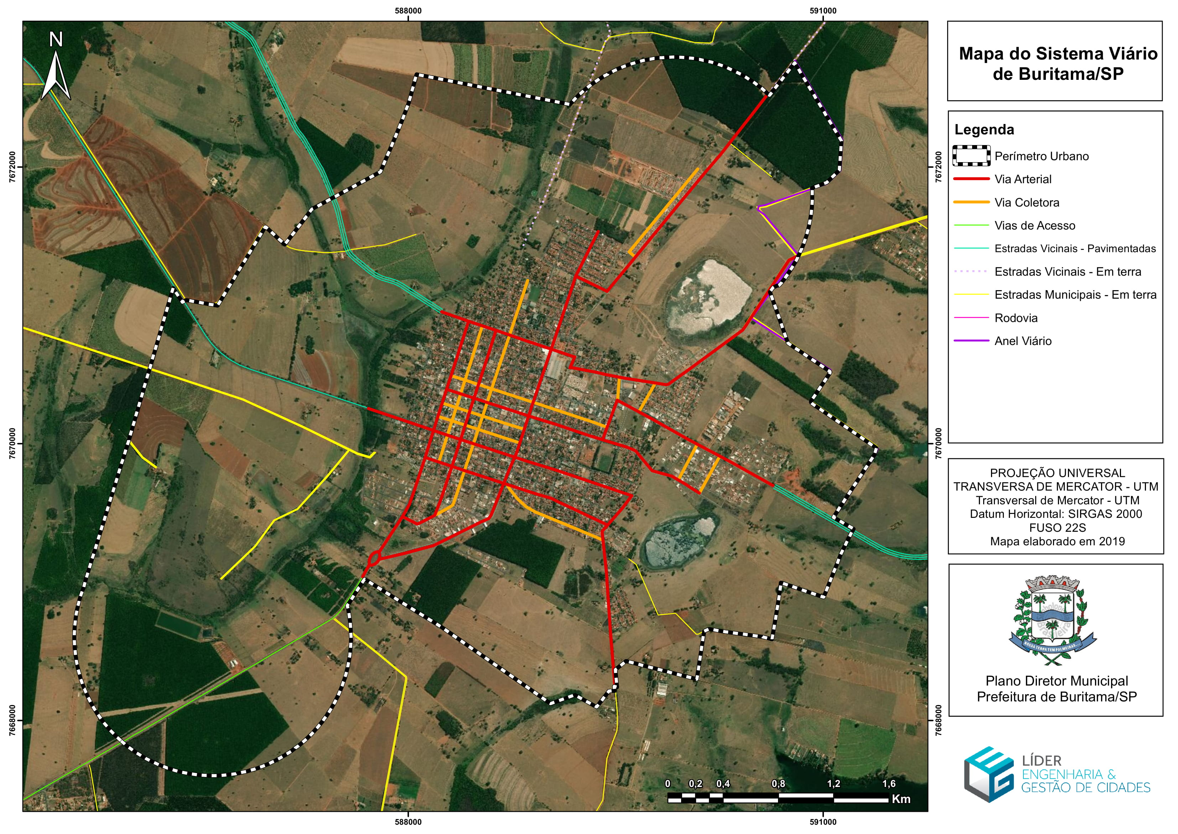

Fonte: Líder – Engenharia e Gestão de Cidades.

Anexo II – Diretrizes para o Dimensionamento Viário Urbano.

|  |  |  |  |  |
| --- | --- | --- | --- | --- |
| **Tipo de via** | **Leito Carroçável** | **Passeio Público** | **Canteiro Central e Ciclofaixa** | **Largura mínima total (m)** |
| **Largura mínima (m)** | **Largura mínima (m)** | **Largura mínima (m)** |
| Arterial | 10,00 (cada lado) | 3,00 (cada lado) | 4,00 | 30,00 |
| Coletora | 10,00 | 3,00 (cada lado) | - | 16,00 |
| Local | 9,00 | 3,00 (cada lado) | - | 15,00 |
| Interesse Turístico | 8,00 | 3,00 (cada lado) | - | 14,00 |

Anexo III – Croquis das Diretrizes para o Dimensionamento Viário Urbano

